Canvas

Canvas

Autor: Santiago Hincapié Arango

*Risaralda, Universidad Tecnológica de Pereira, Pereira, Colombia*

Correo-e: santiago.hincapie@utp.edu.co

***Resumen*— Canvas es una herramienta de programación la cual hace parte del lenguaje HTML, esta es la encargada de la elaboración de gráficos dinámicos en segunda dimensión para un formato HTML, o bien por medio de JavaScript para realizar diferentes animaciones que permiten al usuario tener una mejor visualización de la página web o aplicación.**

***Palabras clave—* Canvas, Diseño, Graficos, HTML**

***Abstract*— The canvas is a programming tool which is part of the HTML language, this is responsible for the development of dynamic graphics for an HTML format to make different animations that allow a user to have a better view of the web page or application.**

***Key Word* —Canvas, Design, Graphics, HTML**

1. INTRODUCCIÓN

Al momento de realizar una página web o el diseño de una aplicación por medio de la programación, es importante tener claro, que colores, formas y ubicaciones se le van a dar al graficador de dicha página, Canvas es la herramienta indicada para realizar dicha tarea, para ejecutar el canvas, es pertinente hacerlo por medio del lenguaje HTML, o bien entrando por medio del lenguaje JavaScript para generar gráficos de manera dinámica aquí se verá que es canvas, como es su funcionamiento y algunos ejemplos que permitirán ver algunas cosas que se pueden crear por medio de Canvas.

1. CONTENIDO
2. ¿Qué es Canvas?

Antes de entrar en materia sobre el funcionamiento de Canvas y sus aplicaciones, es pertinente tener clara una definición sobre esta. Canvas es definido conceptualmente como [1] “un elemento HTML el cual puede ser usado para dibujar gráficos usando scripts (normalmente JavaScript).” Siendo así, no sobra aclarar que Canvas es una herramienta de HTML, no es un lenguaje de programación propio, es una herramienta que facilita crear diferentes gráficos de forma dinámica.

1. Contexto Histórico

Canvas [2] fue introducido principalmente por Apple en el año de 2004 como un componente para su MAC OS X para empujar un diseño de su navegador Safari, ya dos años después, el uso de la herramienta Canvas fue adaptada a más sistemas y por ende a más navegadores como Chorme, Mozilla, Opera,etc.

1. ¿Cómo funciona Canvas?

Canvas como fue dicho anteriormente, se usa mediante un documento HTML, y por medio de scripts, esta es llamada usando [3] el código <canvas>, este va acompañado de los atributos width y height los cuales servirán como proporción de la cantidad de pixeles que habrá en la pantalla, como sugerencia es pertinente acompañar el código con el atributo id, ya que este permitirá identificar el Canvas cuando se empiece a leer el código.

1. Proyectos realizados con Canvas.

Si bien, Canvas es usado para crear difentres gráficos, hay personas que usan esta herramienta sacando todo su potencial, y logrando grandes proyectos que tienen objetivos muy diferentes. [4] uno de ellos es Harmony, realizado con JavaScript y con Canvas, este es un sitio el cual le permite al usuario dibujar lo que él quiera por medio de un pincel que aparece en pantalla y que toma los colores que este prefiera, otro proyecto es el conocido Destructive Video, el cual por medio de clicks, distorsiona una imagen entregada por la página web, y si no le hace más click restaura la imagen, dejándola como estaba al principio, para este fue usada HTML y Canvas.

TABLA I

Código de Canvas

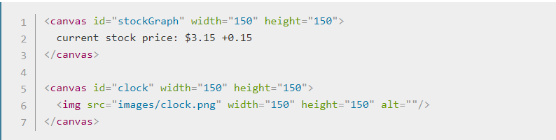

Esto permite que se muestre en pantalla un aviso de promoción de un producto.

TABLA II

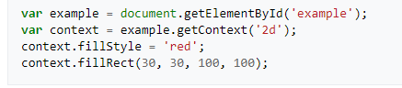

Este código muestra en pantalla un rectángulo rojo.

1. CONCLUSIONES

Como fue explicado en este documento, es importante resaltar la labor que tiene Canvas como herramienta, esta logra que la percepción de un usuario frente al sitio web sea agradable por las cosas que fueron creadas por medio de Canvas, también es pertinente recordar que para usar Canvas es necesario usar el HTML, y opcionalmente el JavaScript.

REFERENCIAS

1. <https://www.arsys.es/blog/programacion/diseno-web/que-es-canvas/>
2. <https://developer.mozilla.org/es/docs/Web/Guide/HTML/Canvas_tutorial>
3. https://developer.mozilla.org/es/docs/Web/Guide/HTML/Canvas_tutorial/Basic_usage
4. https://hipertextual.com/archivo/2010/07/10-muy-entretenidos-experimentos-en-javascript-y-html5-para-hacer-en-tu-navegador/G. O. Young, "Synthetic structure of industrial plastics," in *Plastics*, 2nd ed., vol. 3, J. Peters, Ed. New York: McGraw-Hill, 1964, pp. 15-64.